windbg配置符号：
SRV*C:\mysymbols*https://msdl.microsoft.com/download/symbols
CPU：8086（16_1978_1MB）、80386（32_1985_4GB）、AMD Athlon 64(64_2003_16EB)
RISC 和 CISC 描述的是CPU 的核心架构，而非操作系统，二者本质是 CPU 指令集设计的两种不同理念，直接决定了 CPU 如何执行计算任务。操作系统的角色是“协调硬件与软件”，它会根据 CPU 的架构（RISC 或 CISC）进行适配，而非反过来被 RISC/CISC 定义。
CPU核心组成：运算器、控制器、存储器
几乎所有的冯·诺伊曼型计算机的CPU，其工作都可以分为5个阶段：取指令、指令译码、执行指令、访存取数、结果写回。
高级语言（C/Java） → 编译器（如GCC、Clang） → 汇编语言 → 汇编器 → 机器语言（x86指令） → 微码（厂商预存的微操作序列模板） → 微操作 → CPU硬件（CU/ALU/SU）执行
段选择符：
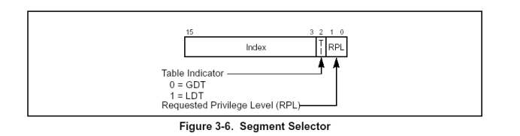
段描述符：
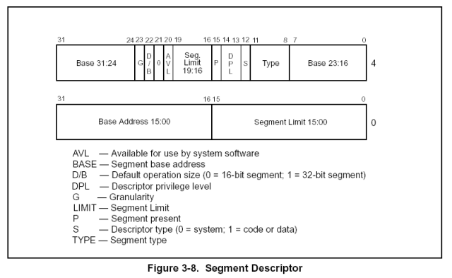
G位：
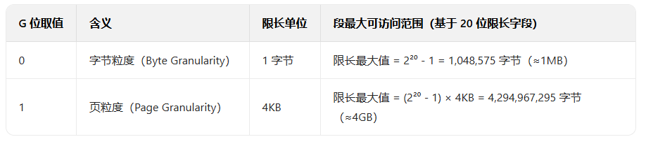
D/B位：
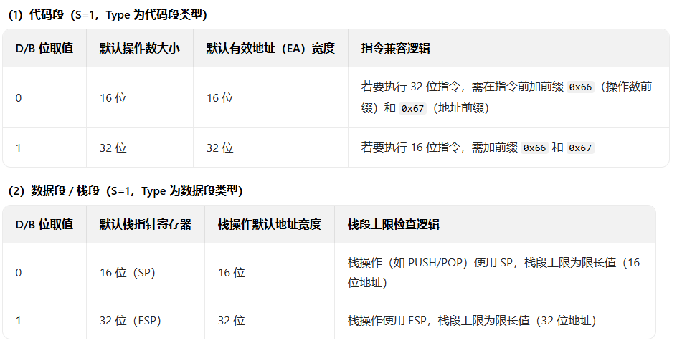
CPL（当前特权级）：CPL是CPU正在执行代码的实际权限，是整个权限检查的“基准”——所有特权操作（如修改 GDTR、执行 in/out 指令）都依赖CPL判断是否允许。
DPL（描述符特权级）：DPL 是段描述符（代码段、数据段、系统段）的权限属性，定义了 “访问该段至少需要什么权限”—— 相当于资源的 “准入证等级”。
RPL（请求特权级）：RPL 是段寄存器（如 DS、ES、CS）中 “段选择子” 的属性，代表 “当前代码请求访问该段时，希望以什么权限执行”—— 本质是一种 “权限限制手段”，防止低特权级代码 “借用” 高特权级的段选择子访问敏感段。（访问段时，CPU 会将 RPL 和 CPL 进行比较，取数值较大的那个（即权限较低的）作为 “实际请求权限”—— 这是 RPL 的核心作用，防止权限提升。）
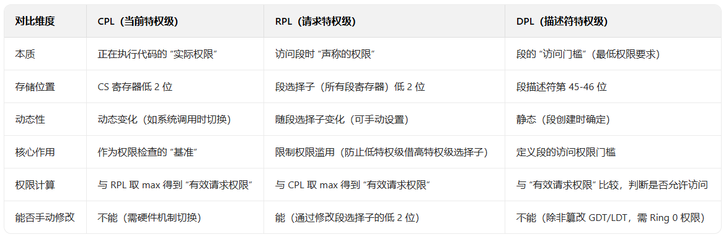
调用门和中断门：
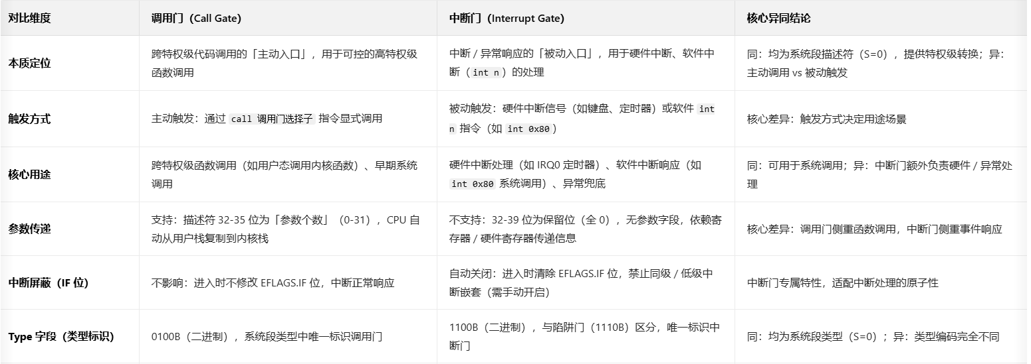
10-10-12分页与2-9-9-12分页
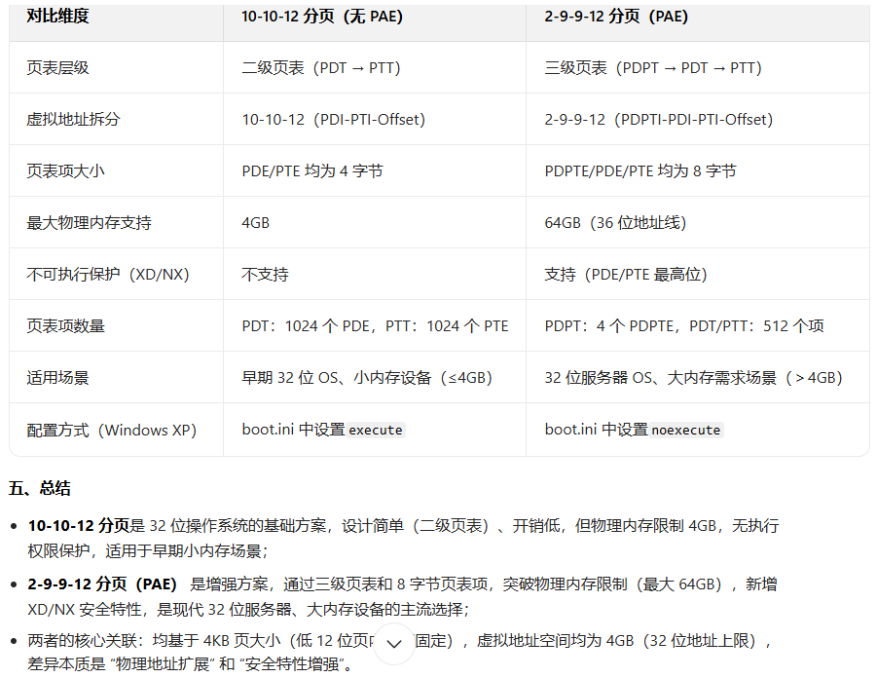
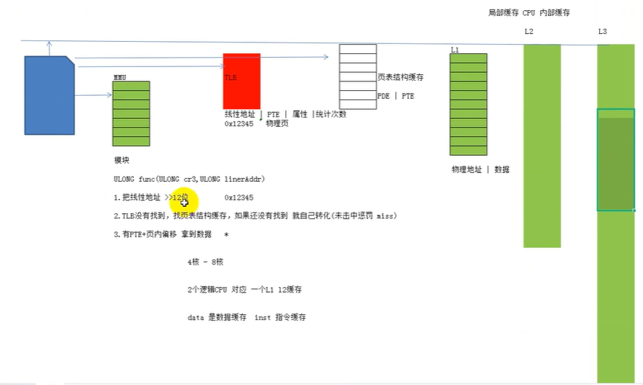
控制寄存器
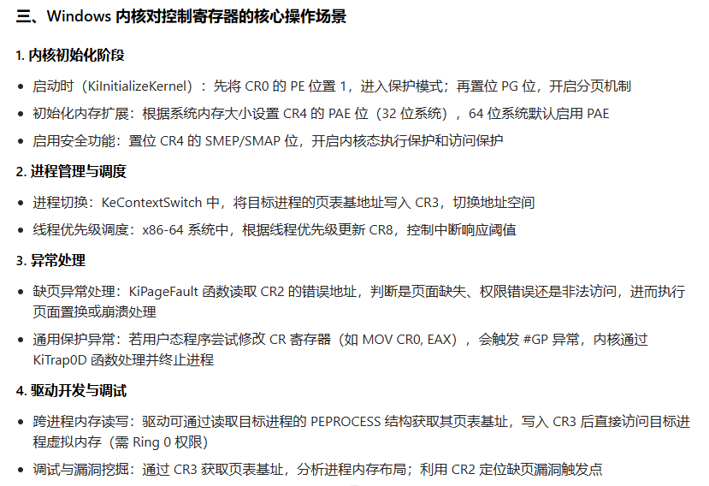
遍历驱动模块：

#include <ntifs.h>

typedef struct _LDR_DATA_TABLE_ENTRY
{
LIST_ENTRY InLoadOrderLinks;
LIST_ENTRY InMemoryOrderLinks;
LIST_ENTRY InInitializationOrderLinks;
PVOID DllBase;
PVOID EntryPoint;
UINT64 SizeOfImage;
UNICODE_STRING FullDllName;
UNICODE_STRING BaseDllName;
}LDR_DATA_TABLE_ENTRY, * PLDR_DATA_TABLE_ENTRY;

VOID DriverUnload(PDRIVER_OBJECT DriverObject)
{
DbgPrint("DriverUnload: 驱动开始卸载\n");
}

NTSTATUS DriverEntry(PDRIVER_OBJECT DriverObject, UNICODE_STRING RegistryPath)
{
NTSTATUS status = STATUS_SUCCESS;

DbgPrint("DriverEntry: 驱动开始加载，注册表路径：%ws\n", RegistryPath.Buffer);

DriverObject->DriverUnload = DriverUnload;

PLDR_DATA_TABLE_ENTRY pDection = DriverObject->DriverSection;
PLDR_DATA_TABLE_ENTRY pCurrentDection = pDection;

DbgPrint("当前驱动模块信息：\n");
DbgPrint(" 基地址：%p\n", pDection->DllBase);
DbgPrint(" 模块大小：%llu 字节\n", pDection->SizeOfImage);
DbgPrint(" 模块名称：%ws\n", pDection->BaseDllName.Buffer);

do
{
pDection = CONTAINING_RECORD(pDection->InLoadOrderLinks.Flink, LDR_DATA_TABLE_ENTRY, InLoadOrderLinks);

if (pDection->BaseDllName.Buffer != NULL)
{
DbgPrint("已加载模块：%ws\n", pDection->BaseDllName.Buffer);
}
else
{
DbgPrint("已加载模块：[未知模块（Buffer为NULL）]\n");
}

} while (pCurrentDection != pDection);

DbgPrint("DriverEntry: 内核模块遍历完成\n");

return status;
}

